13.04.2022. Биология 49 гр. Преподаватель Любимова О.В.
Изучите теоретический материал и письменно ответьте на вопросы.
Тема: Естественный отбор.
Движущие силы эволюции: наследственная изменчивость и естественный отбор
М. М. Беляев поставил следующий эксперимент. Он привязывал ниткой к зеленой траве богомолов зеленой и коричневой окрасок. Через три недели из сорока коричневых богомолов осталось десять, а из двадцати зеленых богомолов все двадцать уцелели, затем уже к коричневой траве были привязаны двадцать пять коричневых богомолов и двадцать пять зеленых. На двенадцатый день оказалось, что все зеленые богомолы были истреблены, а все коричневые живы.
Типы изменчивости
Дарвин выделял следующие типы изменчивости:
1. Определенная или групповая изменчивость;
2. Неопределенная изменчивость
3. Коррелятивная изменчивость
Определенная изменчивость
Определенная (групповая) изменчивость – это изменчивость, которая возникает под влиянием какого-либо фактора среды, действующего строго закономерно и одинаково на всех особей данного вида.
В таком случае у всех особей признак изменяется сходным образом в определенном направлении.
Примерами такой изменчивости могут служить увеличение массы тела у представителей всех животных, при хорошем питании или уплотнение волосяного покрова и наращивание подкожно-жировой клетчатки у млекопитающих при похолодании.
Определенная изменчивость является массовой, охватывает все поколение и выражается у каждой особи сходным образом. Она не наследуется.
Таким образом, у потомков этих особей приобретенные признаки исчезают при прекращении воздействия фактора. Сейчас такую изменчивость называют модификационной или фенотипической.
Неопределенная изменчивость
Второй тип изменчивости – неопределенная (или индивидуальная) – это проявление разных признаков у особей одного и того же вида в одинаковых условиях. Проявляется специфично у каждой особи.
Например, у одного сорта растения появляются экземпляры с разной окраской цветов, интенсивностью окраски лепестков. Причина этого феномена Дарвину была неизвестна.
Неопределенная (или индивидуальная) изменчивость имеет наследственный характер, т. е. передается потомству. В этом случае она важна для эволюции. Сейчас такую изменчивость называют генотипической.
Она может проявляться вследствие мутации, тогда это будет мутационная изменчивость или вследствие перекомбинации генов родителей у потомков, что может быть обусловлено кроссинговером, случайным расхождением хромосом в мейозе или случайным сочетанием гамет при оплодотворении. Такая изменчивость называется комбинативной (Рис. 1).
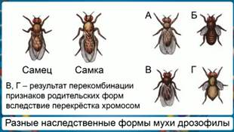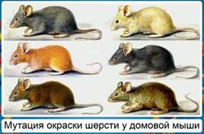
Рис. 1. Неопределенная изменчивость
Слева – комбинативная изменчивость у мухи дрозофилы, справа – мутационная изменчивость у домовой мыши
Неопределенная изменчивость ведет к появлению большого разнообразия генотипов и фенотипов, то есть служит источником наследственного разнообразия и основой для естественного отбора.
Коррелятивная изменчивость
Ч. Дарвин понимал организм как целостную систему, отдельные части которой тесно связаны между собой. Поэтому он выделил еще соотносительную или коррелятивную изменчивость – когда изменение одного признака сопровождается изменением других признаков.
Например, у собаки с короткой шерстью обычно недоразвиты зубы, а голуби с оперёнными ногами имеют перепонки между пальцами, тогда как голуби с длинными клювами обычно имеют длинные ноги (смотри видео).
С позиций современной генетики, эти явления объясняют множественным действием генов, когда один ген определяет развитие нескольких признаков. Оно называется плейотропия.
Коррелятивная изменчивость играет важную роль в искусственном отборе.
Оценивая учение Дарвина о формах изменчивости, нужно отметить, что он предвосхитил ту классификацию, которая была создана на основе современных представлений генетики.
Движущая сила эволюции – только наследственная (по классификации Дарвина – неопределенная) изменчивость.
Именно неопределённая изменчивость предоставляет большую выборку вариантов для осуществления естественного отбора особей. Интенсивность естественного отбора подстегивается стремительно растущей численностью особей. Так, Дарвин отмечал, что одна пара слонов (одних из наиболее медленно размножающихся животных) за 750 лет существования может дать 19 млн. потомков. А одна самка дафнии за одно лето способна произвести потомство в особей, масса которых превзошла бы массу Земли.
В некоторых случаях действительно удается наблюдать резкий рост численности популяции. Однако, как правило, это происходит на непродолжительных временных интервалах. За резким подъёмом наступает резкий спад, связанный с подрывом кормовой базы.
Таким образом, неограниченный рост численности организмов в природе никогда не возможен.
По Дарвину: несоответствие между способностью видов к беспредельному размножению и ограниченностью ресурсов, необходимых для их существования, есть главная причина борьбы за существование.
Большая часть особей гибнет на разных этапах развития, и не оставляет после себя потомков. Существует множество обстоятельств, ограничивающих их численность. Это и природно-климатические факторы, и борьба с особями других видов, и борьба с особями своего вида.
Иногда гибель особей носит случайный характер. Например, вследствие стихийного бедствия или вмешательства человека, но, как правило, это не так. Решающее следствие для эволюции имеет избирательная гибель особей, наименее приспособленных к изменяющимся условиям среды.
То есть с большей вероятностью выживает и размножается (оставляет потомство) тот организм, который имеет набор свойств, наиболее подходящий для данных условий среды.
Таким образом, естественный отбор – это результат борьбы за существование.
Плейотропия
Подобный эксперимент также провел Жан Тиссе. Он смешанную популяцию плодовой мушки, состоящую из бескрылых особей и крылатых, поместил на трассе биостанции, сильно продуваемой ветром. Пища там была в избытке. Бескрылых особей сначала было всего 12,5%, но уже через два месяца под действием ветра изменился фенотипический состав популяции. Бескрылые дрозофилы составляли уже 67%. Затем он поставил обратный эксперимент: эту же популяцию перенес в помещение, где не было ветра. Через несколько поколений большинство популяции составляли крылатые особи.
Формы борьбы за существование
Борьба за существование
Борьба за существование является основой естественного отбора. Особи, выигравшие эту борьбу, дают потомство и передают свои признаки следующему поколению.
Формы борьбы за существование
Дарвин выделял три основные формы борьбы за существование: межвидовую, внутривидовую и борьбу с неблагоприятными условиями среды (Рис. 1).
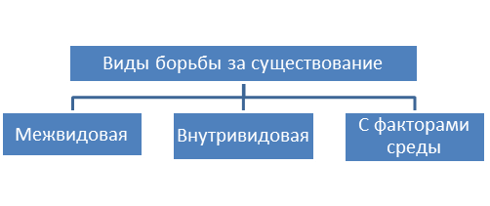
Рис. 1.
Межвидовая борьба заключается в конкуренции за ресурсы, которые являются общими для вступающих в неё видов.
Например, и волки и лисы охотятся на зайцев. Соответственно, волки и лисы будут конкурировать друг с другом за возможность съесть зайца. Это не означает, что они непосредственно вступают борьбу друг с другом. Но успех одного означает не успех другого. Ведь отсутствие добычи обрекает хищников на голод и гибель. Точно так же жизнь зайца ценна для самого зайца и для хищника, который на него охотится. Отношения хищник-жертва также относятся к видам межвидовой борьбы за существование.
Среди растений широко распространена борьба за свет. Растения, попавшие в сильное затенение, погибают, лишаясь возможности фотосинтезировать. Разные особи выживают в этой борьбе по-разному. Древесные формы стремятся с помощью длинного ствола разместить свои листья там, где всегда есть солнце.
А растения-эфемероиды (например, подснежники, см. видео) растут и цветут ранней весной, чтобы успеть дать потомство до того, как прочие растения «захватят свет».
Различные виды живых существ могут конкурировать за пищу, влагу, жилище, насекомых опылителей и прочие ресурсы среды. Обычно такая борьба протекает заочно, но иногда особи сталкиваются лицом к лицу.
Например, лев может отнять добычу у леопарда и даже убить его.
Хорошо известно, что львы могут убивать гиен без видимой причины.
Многие грибы выделяют в среду антибиотики, которые убивают микроорганизмов-конкурентов. Это свойство грибов активно использует человек для изготовления антибиотиков.
Выделяют еще один вид борьбы за существование – борьбу с абиотическими факторами: температурой, влажностью, освещенностью. Хотя борьбу с условиями среды выделяют особо, часто она является одной из форм межвидовой борьбы и внутривидовой борьбы.
Например, полярная сова и песец конкурируют друг с другом, выживая в условиях арктического холода. При этом, в случае гибели конкурента, все пищевые ресурсы достаются выжившим. Но такая форма борьбы будет называться не межвидовой, а борьбой с неблагоприятными факторами.
В условии засоления почв, большинство растений погибает. Только галотолерантные (солеустойчивые) виды выживают в борьбе с солью за воду.
В сильные морозы увеличивается смертность среди животных, обитающих в почве – это кроты и дождевые черви. Выживают только самые морозоустойчивые.
Летом, при сильной жаре, от недостачи кислорода, растворенного в воде, гибнет рыба.
Примеров борьбы с неблагоприятными условиями среды очень много.
Все формы борьбы за существование приводят к естественному отбору, то есть к выживанию особей с таким комплексом признаков (фенотипом), который дает преимущество в конкурентной борьбе с другими особями.
При этом не следует забывать, что при изменении условий среды полезными могут оказаться какие-то другие признаки, нейтральные или вредные прежде.
Антибиотики
В природе широко распространены химические войны. Наиболее часто встречается это явление в микромире. Очень много микроорганизмов выделяют в среду вещества, убивающие других микробов.
Человек научился использовать эти соединения, чтобы уничтожать болезнетворные микроорганизмы. Принято считать, что антибиотики, используемые человеком, в основном производятся грибами, так как впервые антибиотик был выделен из пеницилла – плесневого гриба, но это не так.
Большинство современных антибиотиков продуцируются бактериями.
Примеры борьбы с условиями среды
Известны примеры борьбы растений с аридными условиями, т. е. опустыниванием территорий. В засушливых районах растения отращивают корневую систему исключительной длины, способной достать воду из очень глубоких грунтовых вод. В такой ситуации надземная часть растений является как бы надводной частью айсберга, уходящего глубоко в почву.
Одновременно пустынные растения вырабатывают плотную кутикулу на поверхности листьев, которая предотвращает испарение влаги.
У сильно специализированных растений пустыни листья вырождаются в жесткие колючки (кактусы и пустынные молочаи).
Виды естественного отбора
Естественный отбор и его виды
Естественный отбор – это основная движущая сила эволюции.
Представление о естественном отборе сильно углубились благодаря современным представлениям генетики и трудам отечественных ученых И. И. Шмальгаузена и С. С. Четверикова (Рис. 1), а также многих их зарубежных коллег.
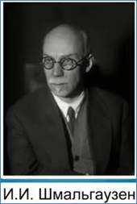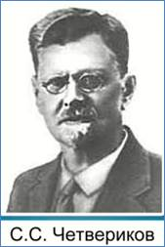
Рис. 1.
Согласно современным представлениям о естественном отборе, можно выделить три его формы.
Движущий отбор
Первая форма естественного отбора – это движущий отбор. Он возникает при смене условий среды и приводит к сдвигу среднего значения проявления признака в популяции под действием факторов среды (рис. 2). Новый признак или его значение должны лучше подходить к изменившимся условиям, чем старые.
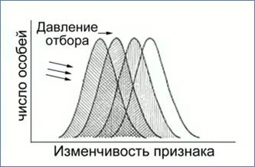
Рис. 2. Схема влияния движущего отбора на значение представленности признака в популяции
Например, при похолодании климата происходит отбор особей с более теплой шерстью.
Классическим примером движущего отбора является эволюция окраски у берёзовой пяденицы. Окраска крыльев этой бабочки имитирует окраску покрытых серой корой деревьев. Загрязнение атмосферы, связанное с выбросами заводов и фабрик, привело к потемнению стволов деревьев. Светлые бабочки на темном фоне стали легко заметны для птиц. С середины XVII века, в популяциях березовой пяденицы стали появляться мутантные темные формы бабочек. Частота этой аллели быстро возрастала, и уже к концу XIX века некоторые городские популяции берёзовой пяденицы почти целиком состояли из темных форм. В то время как в сельских популяциях, где уровень загрязнения был ниже, по-прежнему преобладали светлые формы.
Изменение признака может происходить как в сторону его усиления, так и в сторону ослабления, вплоть до полной редукции. Так, например, произошло исчезновение зрительных органов у кротов и прочих роющих животных, или редукция крыльев у нелетающих птиц и насекомых (см. Рис. 3).
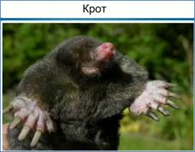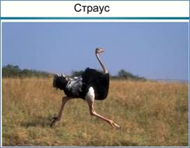
Рис. 3. Примеры длительного воздействия движущего отбора: отсутствие глаз у крота (слева) и крыльев у страуса (справа)
Дизруптивный отбор
Второй вид отбора – это дизруптивный (разрывающий) отбор. В этом случае оставляют потомство особи с несколькими крайними вариантами признака, а особи со средним значением признака элиминируются (Рис. 4).
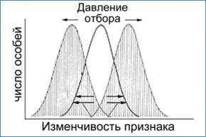
Рис. 4. Схема влияния дизруптивного (разрывающего) отбора на представленность признака среди особей в популяции
Дарвин считал, что дизруптивный отбор ведет к дивергенции, т. е. к расхождению признаков, и служит для поддержания полиморфизма популяции. В ходе дизруптивного отбора из общего светло-жёлтого предка появились две формы бабочек: белая и желтая. Разная окраска приводит к разному нагреву крыльев. Белым бабочкам удобно летать в полдень, а желтым – утром. Светло-жёлтым бабочкам неудобно летать и днем, и утром, поэтому отбор действует как раз против среднего значения признака.
Стабилизирующий отбор
Третья форма естественного отбора – это стабилизирующий отбор. Он действует при постоянстве условий внешней среды, путем выбраковывания особей со значительными отклонениями признака (Рис. 5).
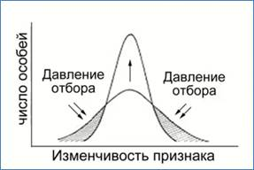
Рис. 5. Схема стабилизирующего отбора
Он направлен на сохранение и закрепление среднего значения признака. Например, цветы растений, которые опыляются насекомыми, очень консервативны, то есть их форма редко меняется. Это связано с тем, что насекомые-опылители не могут проникнуть в венчик цветка слишком глубокий, либо слишком узкий (см. видео).
Поэтому гены, которые приводят к таким изменениям строения цветов, не передаются дальше и вытесняются из генофонда.
Благодаря стабилизирующему отбору до наших дней сохранились т. н. живые ископаемые.
Живые ископаемые
До наших дней в неизменном виде дожили некоторые виды живых существ, миллионы лет назад бывшие типичными представителями флоры и фауны давно минувшей эпохи.
Например, мечехвосты (см. Рис. 6), древние членистоногие, жившие полмиллиарда лет назад, успешно существуют и сейчас благодаря стабилизирующему отбору. Этот вид почти вдвое старше вымерших уже динозавров.
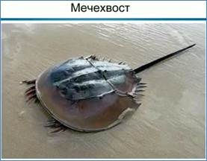
Рис. 6.
Кистеперая рыба латимерия, предки которой были широко распространены в палеозойскую эру, наглядно показывает, как могло происходить превращение плавников рыб в лапы будущих амфибий.
Стабилизирующий отбор прекратил дальнейшую эволюцию ее конечностей в связи с переходом этих рыб к жизни в глубинах океана (см. видео).
Голосеменное растение – гинкго (см. Рис. 7), широко распространенное в мезозойскую эру, имеет множество переходных признаков, например пластинчатые листья, характерные для древних покрытосеменных.
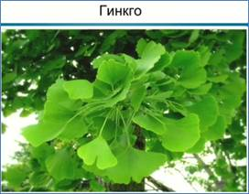
Рис. 7.
Половой отбор
Существует ещё понятие половой отбор. Он не имеет отношения к приведенной классификации, и представляет собой борьбу самцов или самок за возможность оставить потомство. Т. е. это пример внутривидовой борьбы за существование.
Чаще всего, особь просто выбирает себе наиболее сильного и жизнеспособного партнера. Половая конкуренция приводит к возникновению сложных поведенческих механизмов: пению, демонстративному поведению, ухаживанию (см. видео). Нередко между самцами возникают драки, которые могут закончиться увечьем или смертью участников.
Характерные кошачьи вопли по ночам обычно сопровождают именно такие схватки конкурирующих самцов.
Половой отбор способствует половому диморфизму, т. е. различию во внешнем строении самцов и самок. Можно вспомнить, как отличаются петухи и куры, утки и селезни, самцы и самки оленей и моржей (см. видео).
В результате полового отбора, потомство оставляют наиболее сильные, жизнеспособные и здоровые особи. Остальные отстраняются от размножения, и их гены исчезают из генофонда популяции.
Домашнее задание:
1. Что такое естественный отбор? Почему он происходит? Куда направлен?
2. Чем отличаются естественный и искусственный отбор?
3. Чем отличаются движущий и стабилизирующий отбор?
4. Что такое разрывающий отбор? Куда направлен естественный отбор?

